СӨЖ тапсырмаларына арналған ЕГЖ

1 СЫЗЫҚТЫ ЭЛЕКТР ТІЗБЕГІНДЕГІ ӨТПЕЛІ ҮРДІСТЕР

Коммутация жүзеге асырылатын электр тізбегі берілген (сурет.1.1-1.20). Тізбекке тұрақты кернеу U әсер етеді. Сызбаның номері мен параметрлері кестеден алынады 1.1-1.3
Тармақтардың біріндегі токтың немесе кернеудің коммутациядан кейінгі өзгеру заңдылығын анықтау керек. Есептеуді классикалық және операторлық әдіспен жүргізіледі.
Алынған аналитикалық теңдеу негізінде ізделініп отырған шаманың уақытқа байланысты өзгеру графигін түрғызу t=0 бастап t=5/|P_{min}| дейінгі аралықта, мүндағы P_{min} сипаттық теңдеудің модулі жағынан кіші түбірі.

Кесте 1.1
Түсу жылы | Студенттің сынақ кітапшасының соңғы номері
Тақ | 0 | 1 | 2 | 3 | 4 | 5 | 6 | 7 | 8 | 9
№ схемы | 4.1 | 4.2 | 4.3 | 4.4 | 4.5 | 4.6 | 4.7 | 4.8 | 4.9 | 4.10
Жұп | 0 | 1 | 2 | 3 | 4 | 5 | 6 | 7 | 8 | 9
№ схемы | 4.11 | 4.12 | 4.13 | 4.14 | 4.15 | 4.16 | 4.17 | 4.18 | 4.19 | 4.20

Кесте 1.2
Түсу жылы | Студенттің сынақ кітапшасының екінші номері
Тақ | 0 | 1 | 2 | 3 | 4 | 5 | 6 | 7 | 8 | 9
Жұп | 9 | 8 | 7 | 6 | 5 | 4 | 3 | 2 | 1 | 0
R₁, Ом | 20 | 30 | 40 | 50 | 60 | 80 | 90 | 100 | 120 | 150
R₂, Ом | 40 | 60 | 80 | 100 | 120 | 150 | 180 | 200 | 220 | 250
L, мГн | 10 | 20 | 30 | 40 | 50 | 60 | 70 | 80 | 90 | 100
U, В | 100 | 120 | 150 | 180 | 200 | 220 | 250 | 280 | 300 | 320

Кесте 1.3

Түсу жылы | Студенттің тегінің біріншіәрпі
Тақ | АВМ | БОЮ | НПЯ | ГРЩ | ДИС | ЕТ | ЖУШ | ЭФ | ЧХЛ | КЦЭ
Жұп | КЦЭ | ЧХЛ | ЭФ | ЖУШ | ЕТ | ДСИ | ГРЩ | НПЯ | БОЮ | АВМ
R₃, Ом | 50 | 60 | 80 | 100 | 150 | 120 | 200 | 40 | 75 | 180
С, мкФ | 10 | 20 | 5 | 40 | 30 | 15 | 25 | 50 | 35 | 45
Определить | U_{L}(t) | i_{С}(t) | i_{L}(t) | U_{C}(t) | U_{L}(t) | i_{C}(t) | i_{L}(t) | U_{C}(t) | U_{L}(t) | i_{C} (t)
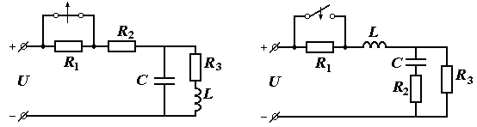
сурет 1.1 сурет 1.2

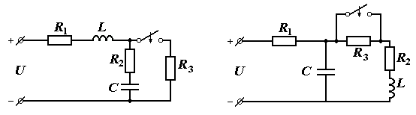
сурет 1.3 сурет 1.4

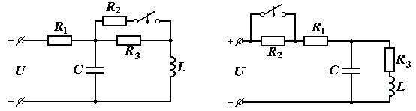
сурет 1.5 сурет 1.6

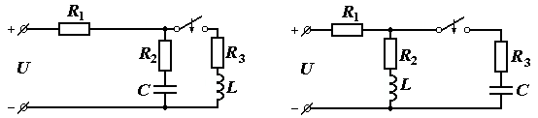
сурет 1.7 сурет 1.8

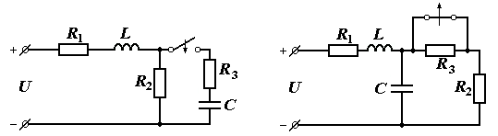
сурет 1.9 сурет 1.10

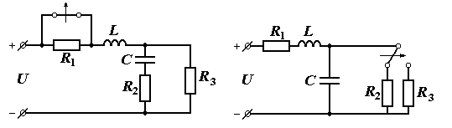
сурет 1.11 сурет 1.12

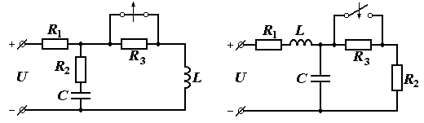
сурет 1.13 сурет 1.14

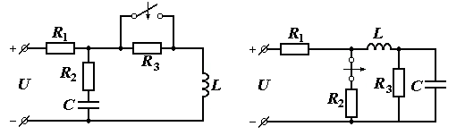
сурет 1.15 сурет 1.16

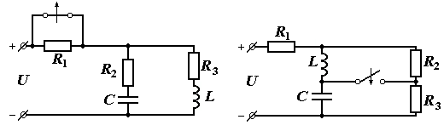
сурет 1.17 сурет 1.18

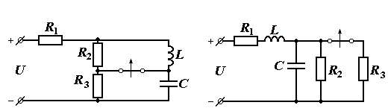
сурет 1.19 сурет 1.20

